Городская методическая площадка «Сила творчества»
Декоративно-прикладное искусство
Технологическая карта
Мастер-класс «Плетение кумихимо»
Педагог дополнительного образования ГБУ ДО ЦТ «На Вадковском»
Смирнов Владимир Александрович

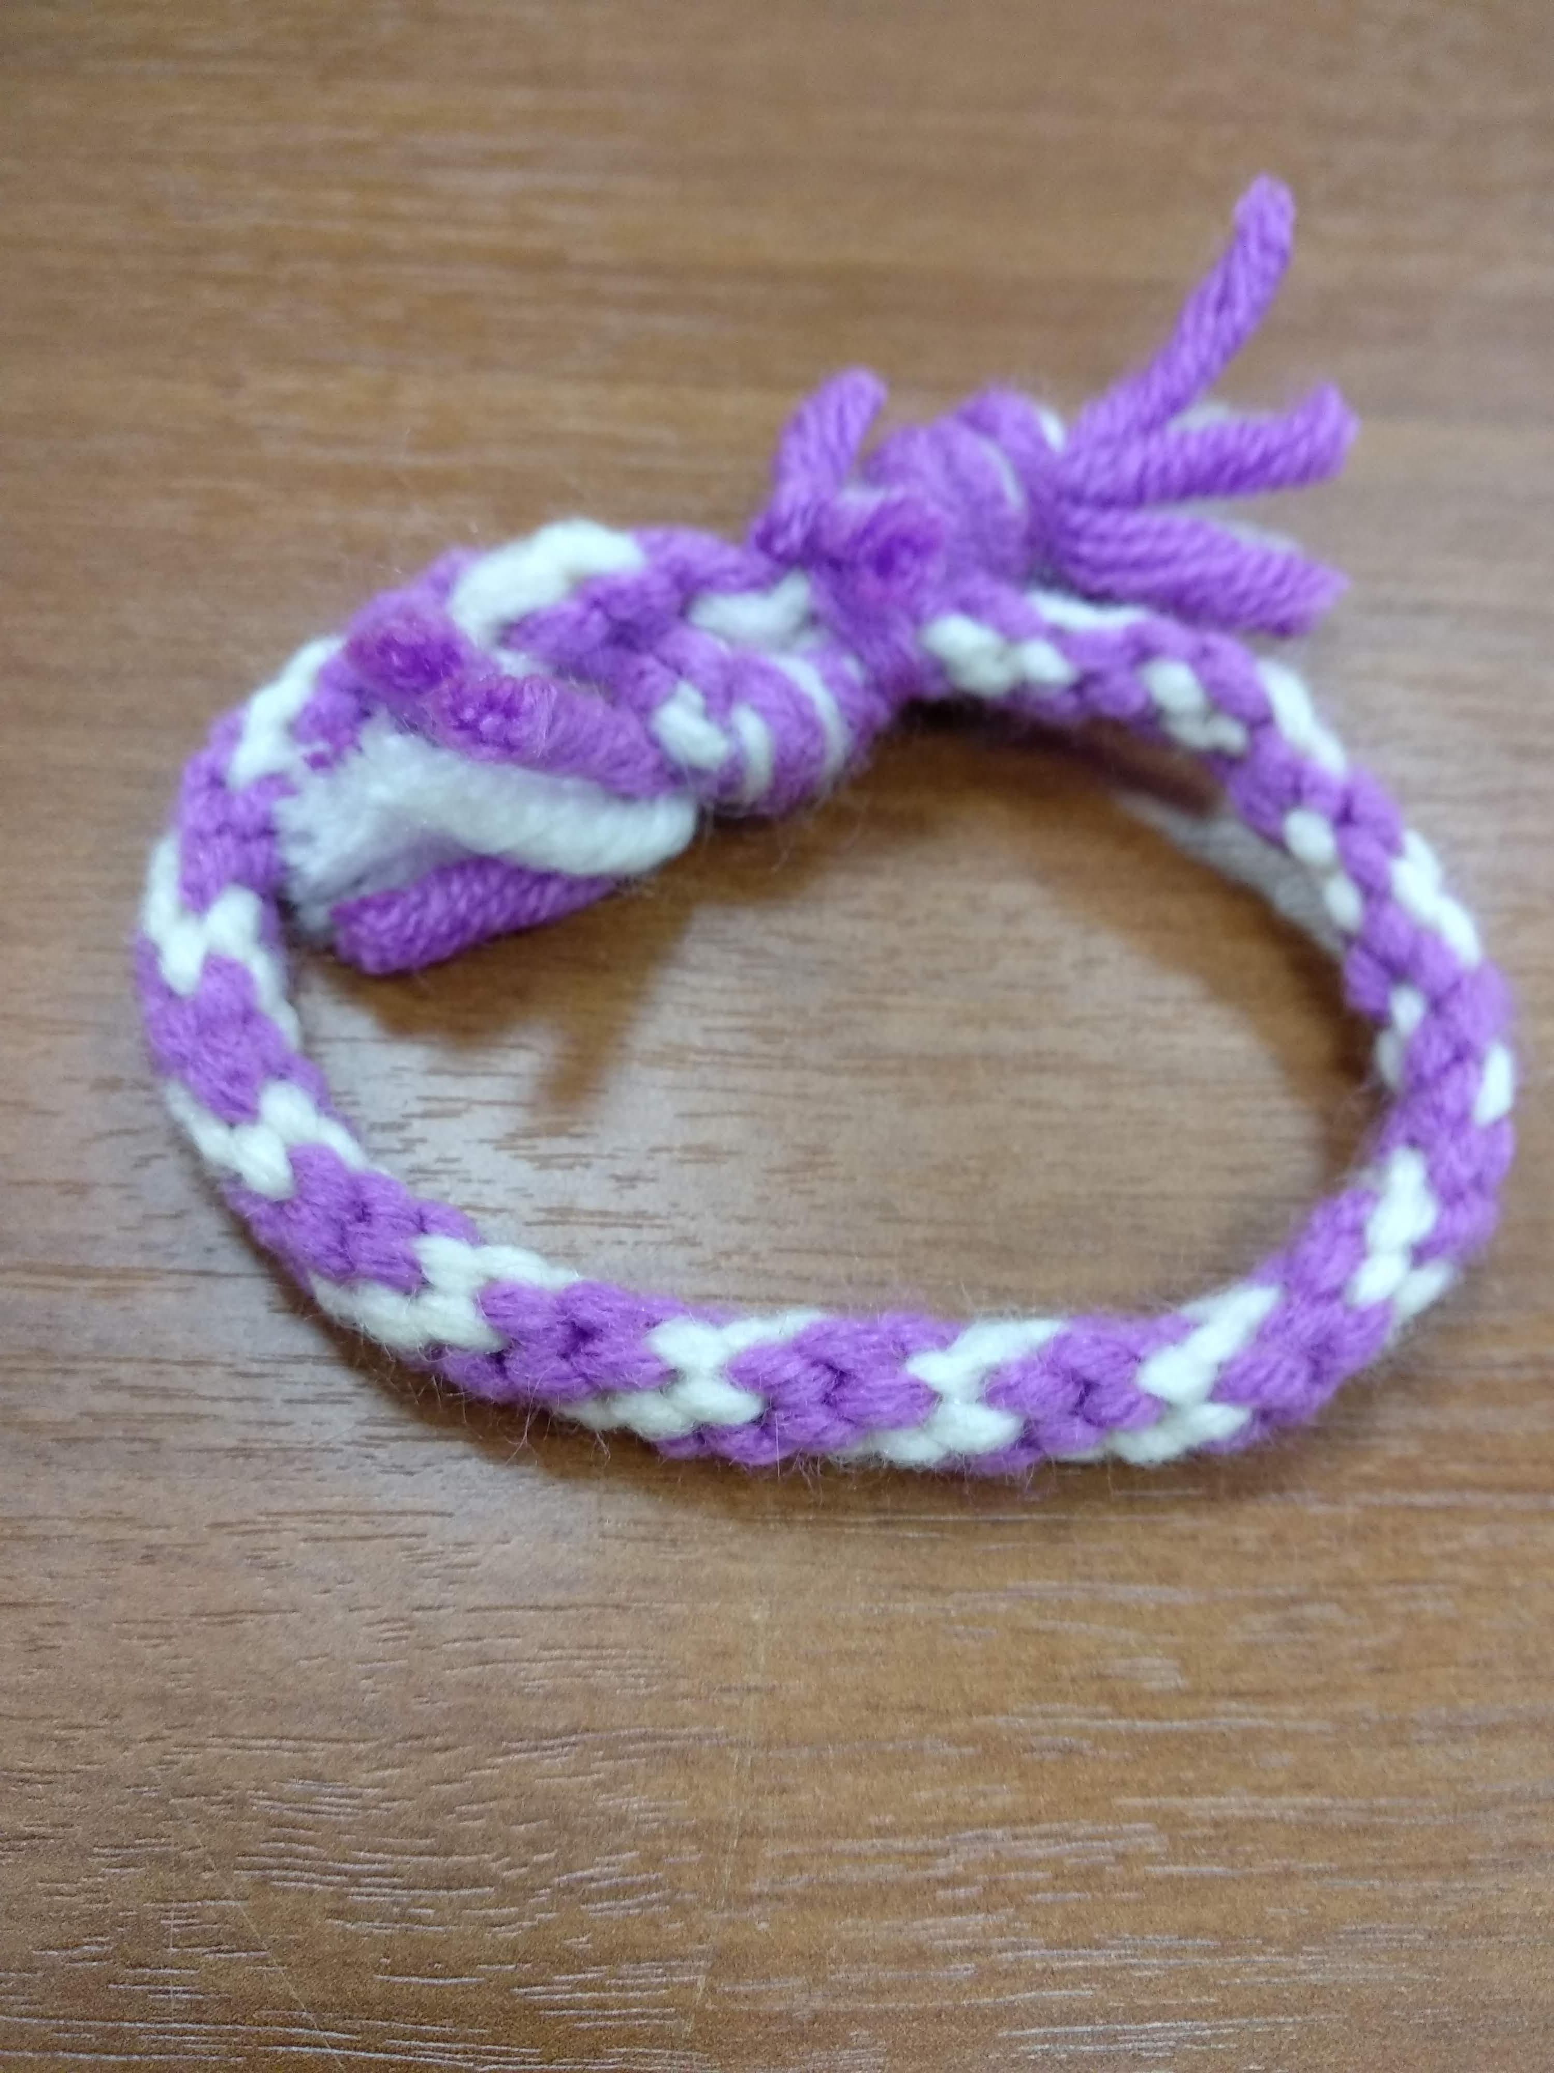Материалы и инструменты:
- картонка;
- ножницы;
- линейка и карандаш;
- нитки (пряжа или мулине, одного или разных цветов).
2. Технология изготовления:
1) Подготовительный этап.
Сделать станок для кумихимо:
- начертить на картонке квадрат 15Х15 см. и вырезать его;
- от углов отмерить 4,5см., соединить линиями и отрезать углы, чтобы получился восьмиугольник;
- отметить середину и вырезать круг, примерным диаметром 2-3 см;
- отметить на каждой стороне середину и сделать надрезы к центру длиной примерно 1,5см.
Станок для плетения кумихимо готов.
Сделать заготовку:
- отрезать 7 нитей длиной 60-70 см. Нити могут быть одного или нескольких цветов. Главное чтобы нити были одной толщины. Это может быть пряжа или мулине ;
- соединить концы нитей с одной стороны и сплести обычный узел всеми нитями, оставив небольшие кисточки. Чтобы кисточки были ровные, можно их подровнять ножницами;
- закрепить в каждом надрезе по одной нити с небольшой натяжкой, расположив узел в отверстии по центу. Один надрез должен остаться пустым.
2)Изготовление изделия:
Разместить станок с заготовкой свободным надрезом снизу.
Отсчитать третью нить справа и переложить в свободный надрез и с небольшой натяжкой.
Повернуть станок свободным надрезом вниз.
Снова отсчитать третью нить справа и переложить в свободный надрез и с небольшой натяжкой.
Повторять действие пока нитки не станут короткими.
Браслет нужно померить, не снимая со станка. Обмотайте его вокруг кулака. Браслет должен быть чуть больше длины окружности кулака плюс 1-2 сантиметра. При желании можно плести кумихимо и длиннее.
3) Завершающий этап:
Снять изделие со станка и завязать узел точно на конце плетения.
Обрезать нити, оставив кисточки такой же длины, как и вначале.
Для замка понадобится нить 10-20см. Можно использовать один из оставшихся обрезков.
Сложить кумихимо кругом с наложением концов друг на друга. Связать за узлами ниткой для замка обе стороны кумихимо двумя или тремя узлами. Обрезать концы нити для замка, оставив примерно полсантиметра. Концы оставляем, чтобы узел не расплёлся.
Браслет готов!
Пояснительное видео к мастер-классу по ссылке: https://cloud.mail.ru/stock/4VctawFSpRzRouaJEz5ijppc

